2119473920 --🡪freddy Alfonso 89.900

Cliente no se acerca a reclamar, ya se ha ingresado por devolución en dos situaciones.

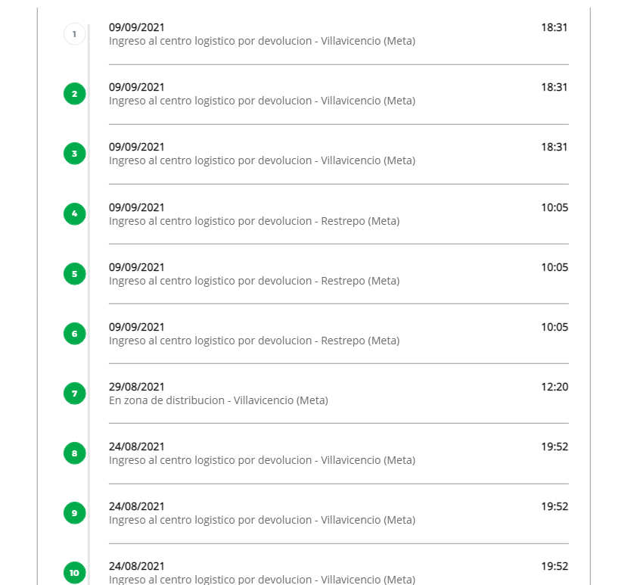

2117879310 -🡪 cliente solicita retención de la guía. Se reportó vía correo, sin embargo, se realizará la respectiva devolución el día de hoy.

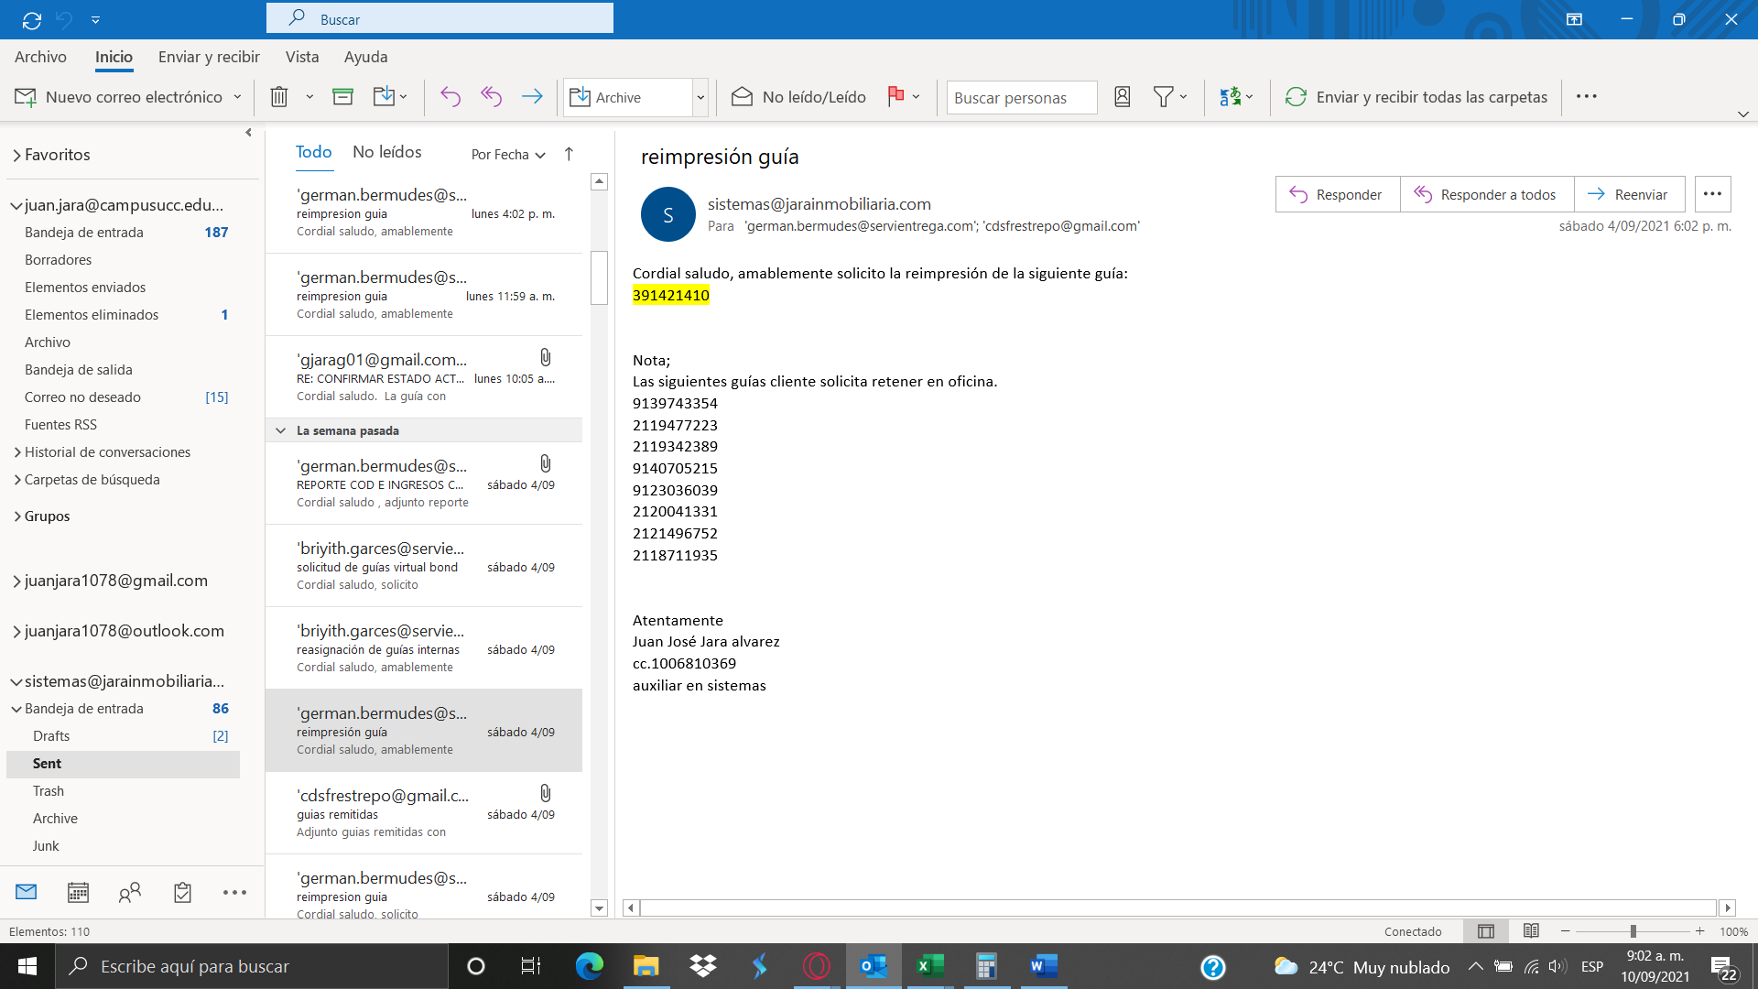

9134188578 --- > juan David Gutiérrez

Cuenta con dos ocasiones de devolución con sus respectivas fechas

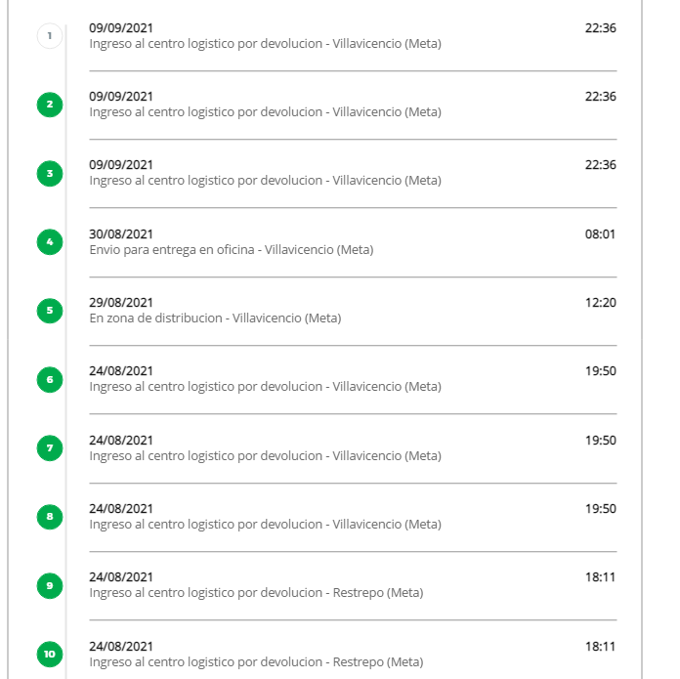

2105976503--🡪 Edelmira varón Rivas.

Cuenta con una devolución, también se solicitó retención en oficina por vía correo electrónico. Sin embargo, se realizará la respectiva devolución el día de hoy, cliente aun así solicitando retención no se acerca a reclamar.



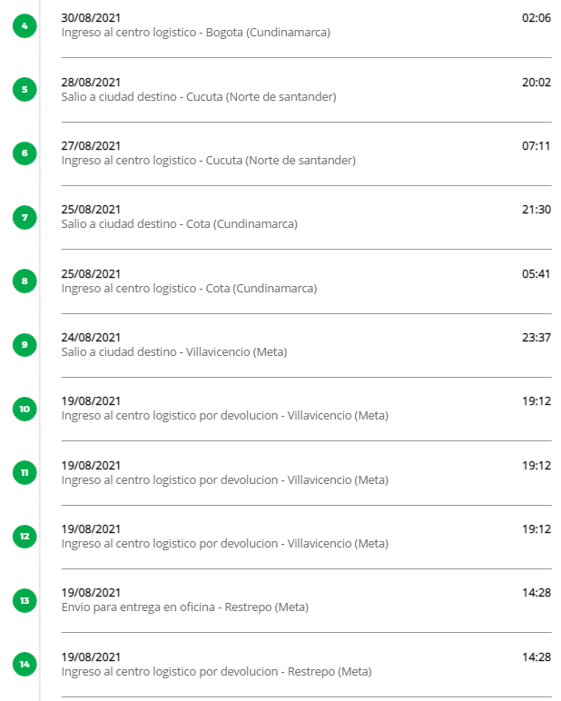

2119453061---- se realizo su respectiva entrega, por motivos de novedades con sistema de pago efecty se presentaron demoras en la consignación, sin embargo también se reportó la novedad por vía correo electrónico

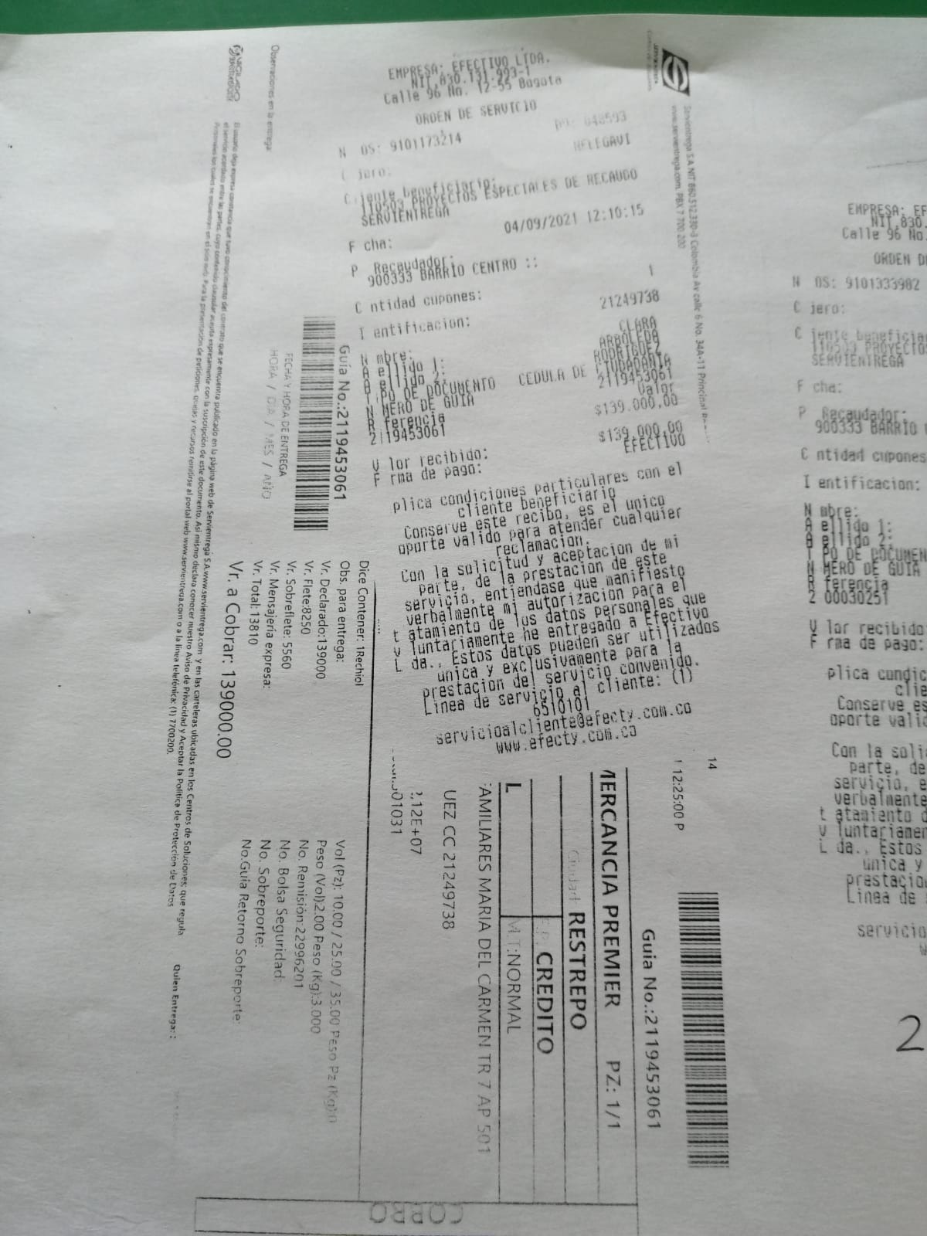

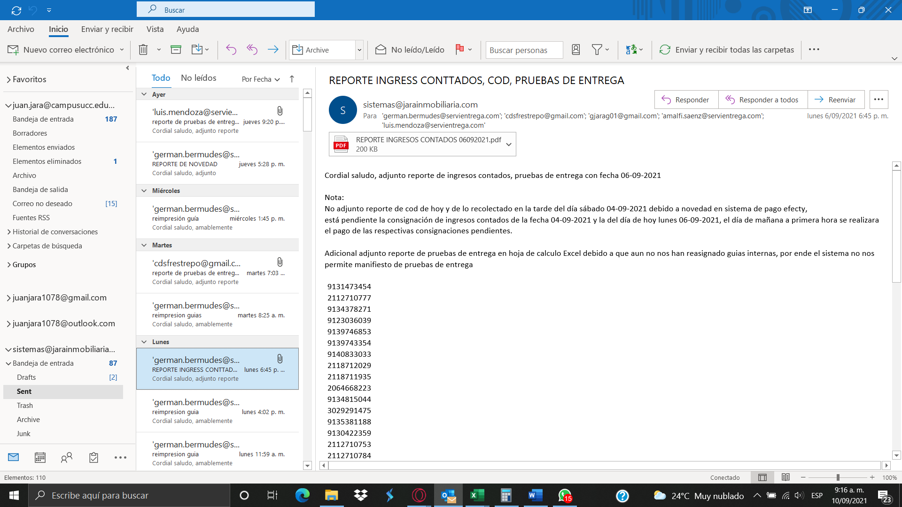

9134138912 ----- luz estella castro

Ya se realizo su respectiva devolución, aunque sería bueno que especificaran si los días no hábiles como domingos y festivos cuentan como día contable en el periodo de retención permitido de los envíos y cuantos días son permitidos para reclamo en oficina, y cuantos permitidos para entrega a domicilio.

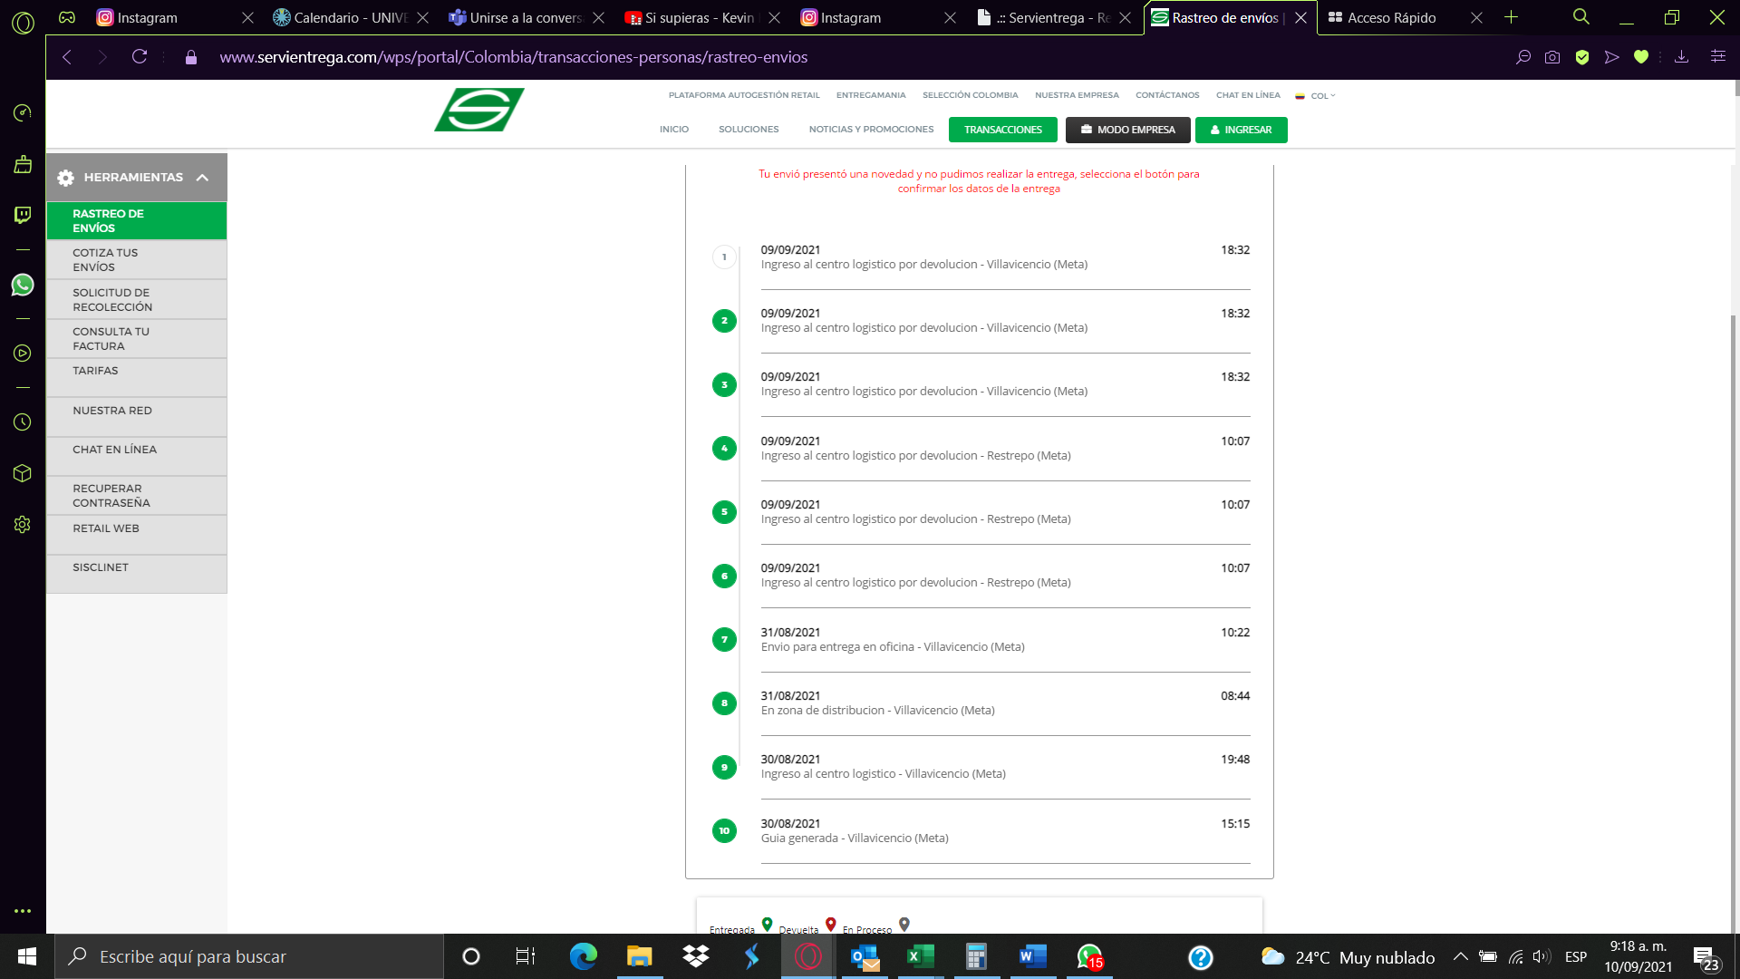

9123513504--🡪 jose Gregorio mejia

Se realizo su respectiva devolución. La misma inquietud del número de guía anterior.

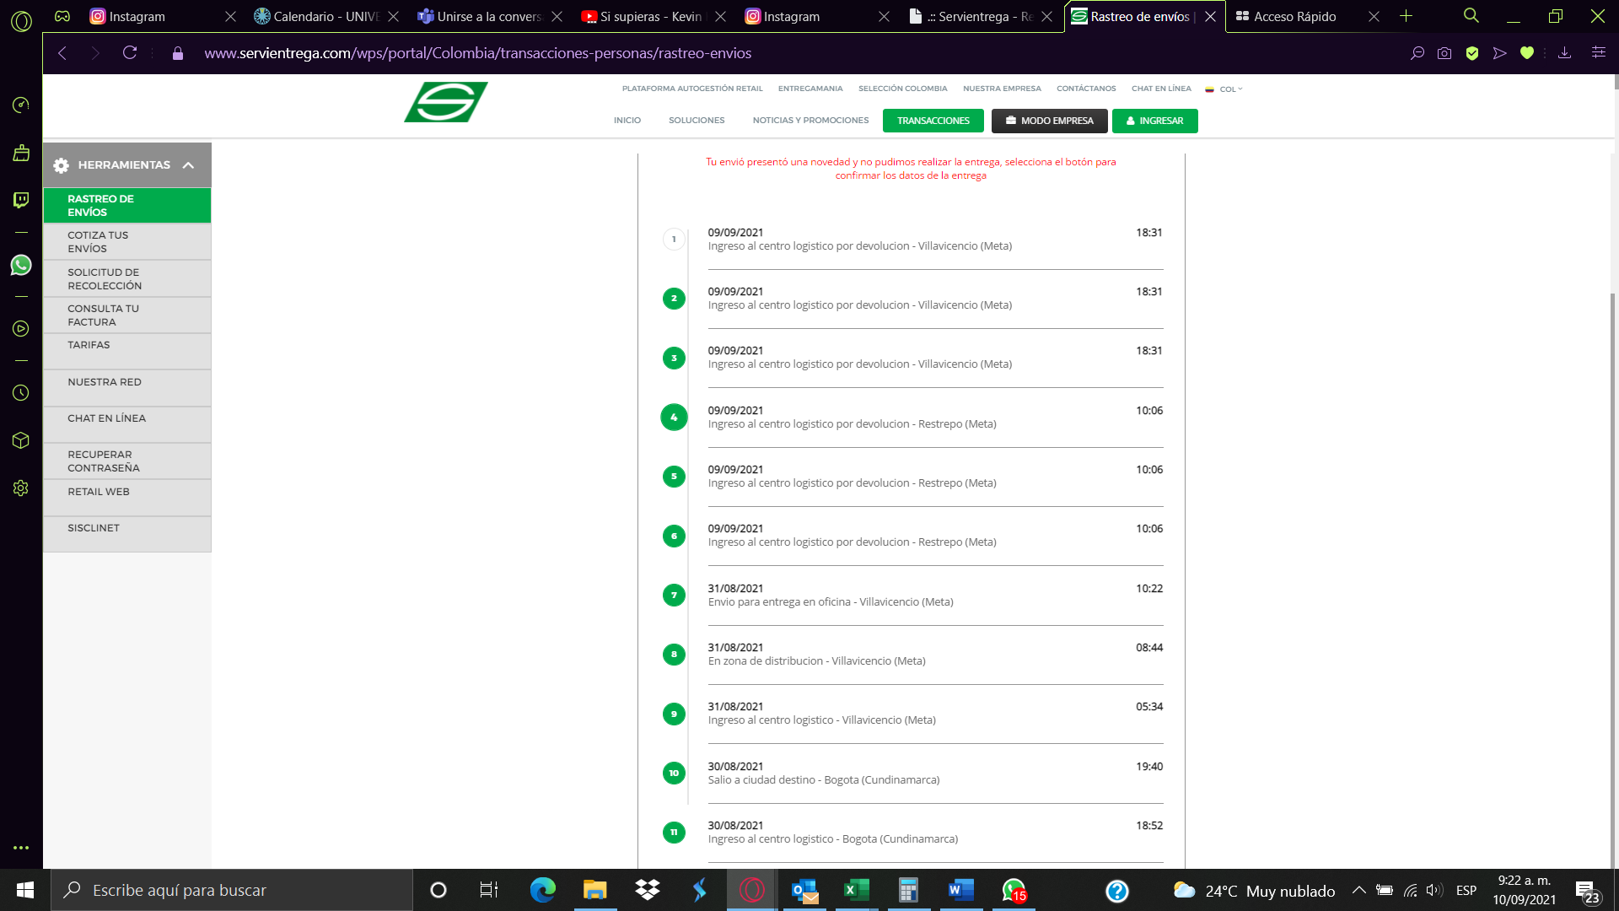

9134942309-🡪

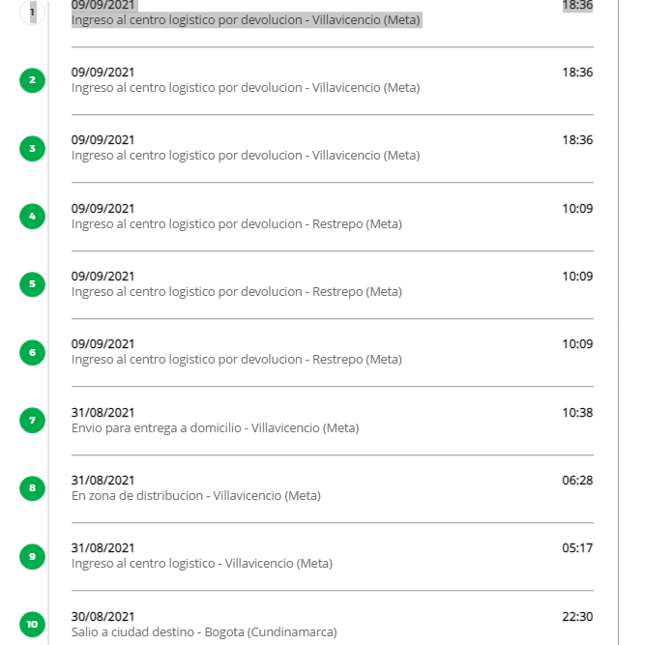

2118711935-🡪 esta guía con anterioridad también se realizó petición de retención en oficina.

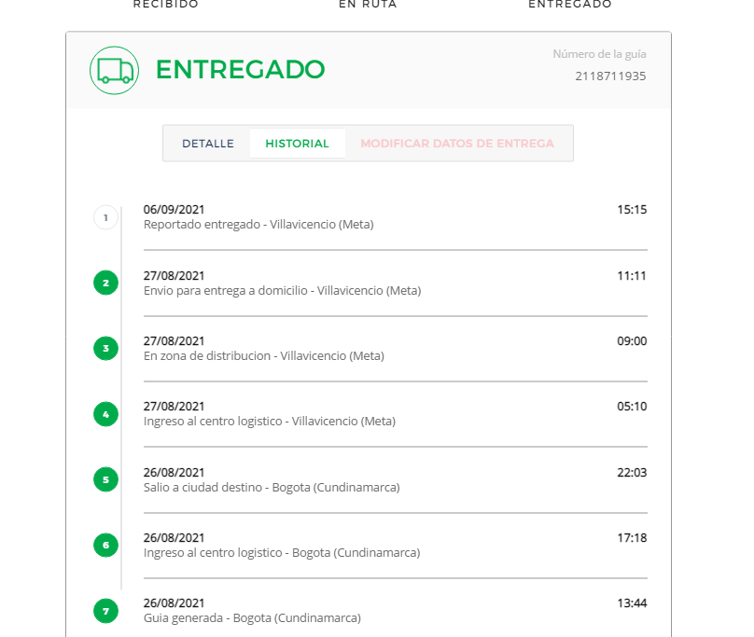

9139743354

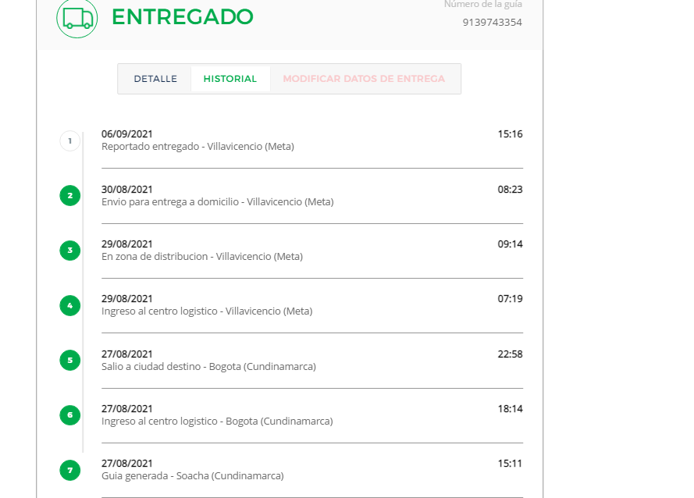

9123036039

Se solicito retener en oficina vía correo electrónico. Y ya fue entregada.

